Họ và tên : Vũ Văn Trọng

Mã số sinh viên 20184206

ASSIGNMENT 1

#Laboratory Exercise 7 Home Assignment 1

.text

main:

li $a0,-45 #load input parameter

jal abs #jump and link to abs procedure

nop

add $s0, $zero, $v0

li $v0,10 #terminate

syscall

endmain:

#--------------------------------------------------------------------

# function abs

# param[in] $a1 the interger need to be gained the absolute value

# return $v0 absolute value

#--------------------------------------------------------------------

abs:

sub $v0,$zero,$a0 #put -(a0) in v0; in case (a0)<0

bltz $a0,done #if (a0)<0 then done

nop

add $v0,$a0,$zero #else put (a0) in v0

done:

jr $ra

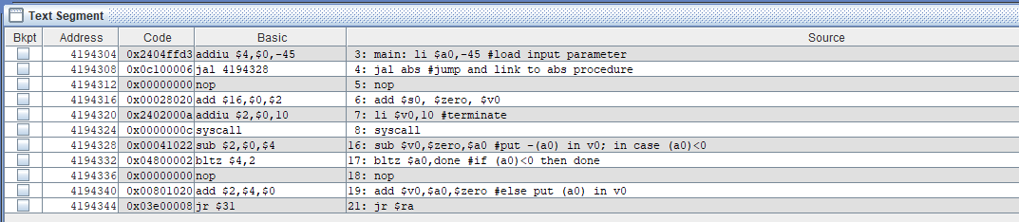

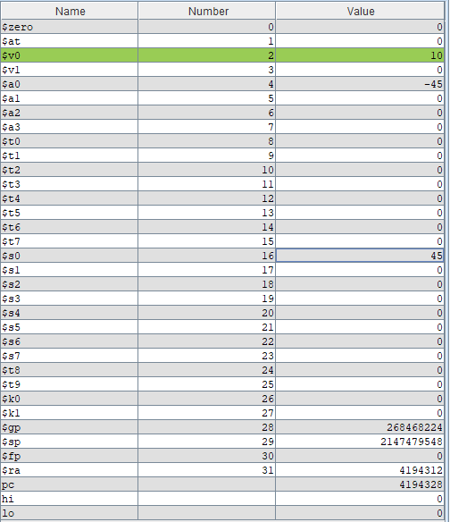

Kết quả chạy ra đúng như yêu cầu của đề |-45| = 45